Многомерная модель социальных установок политически активной части населения Ростовской области

И.Н. Мощенко, О.А. Мощенко
Южный федеральный университет, Ростов-на-Дону
Аннотация: На конкретном примере показана методика многомерного анализа социально-политических установок. В основу работы положены результаты анкетирования, проведенные весной 2014 г. среди населения Ростовской области, принимающих активное участие в работе избирательных комиссий нижнего уровня. По гендерному и возрастному распределению, а также по социально-экономическим показателям наша выборка была типична для вышеуказанной генеральной совокупности. Для анализа была взята подвыборка из 144 человек. В качестве входных параметров в модели использовались уровни аффективного и когнитивного восприятия местных и центральных властей, когнитивные оценки респондентами своего отношения к различным сторонам социально-политической жизни, характеристики социального портрета респондентов, всего 29 величин. При этом аффективные составляющие определялись по технологии семантического дифференциала, с последующим расчетом в рамках нелинейного подхода. Все когнитивные – по результатам прямого опроса. На платформе пакета многомерного анализа IBM Cognos входные величины разворачивались в многомерный куб. На выходе модели рассчитывались функции распределения по респондентам, как по отдельным составляющим, так и для различных сечений куба. Проведен анализ для социально-экономических, национальных, конфессиональных, территориальных, гендерных срезов. Выявлены, в частности, существенные особенности одного из ведущих факторов конфликтогенности - аффективного компонента политических установок в территориальном плане. Сформированы иерархии факторов социальной напряженности (конфликтности) по их значению. Показано, что представленная методика позволяет проводить всестороннее исследование социально-политического состояния рассматриваемой аудитории.
Ключевые слова: анкетирование, семантический дифференциал, аффективный компонент, прямой опрос, когнитивная составляющая, многомерный куб, Cognos, социальные срезы, территориальный фактор, социальная напряженность.

Весной 2014 года нами было проведено исследование социально-политических установок и предпочтений части населения Ростовской области, принимавшей активное участие в работе избирательных комиссий нижнего уровня. Всего было опрошено 402 человека. Полный социальный портрет исследуемой аудитории приведен в [1], здесь только отметим, что по гендерному и возрастному распределению, а также по социально-экономическим показателям наша выборка была типична для вышеуказанной генеральной совокупности. Исследование носило широкомасштабный, комплексный характер. Анкета состояла из двух блоков. В первом методикой прямого опроса респондентов просили охарактеризовать когнитивные составляющие различных сторон социально-политических установок. Таких как: причастность и вовлеченность в политическую жизнь, ее обсуждаемость; согласие с политикой властей и ее справедливость; оценка ситуации в области и по России в целом; отношение к протестам в целом и их отдельным категориям; участие в выборах и общественных движениях и т.д. В этой же части анкеты были приведены вопросы, характеризующие социальный портрет респондентов: экономическое и социальное обеспечение; социальное положение; образование; место жительство; национальность; пол; возраст. Всего в когнитивном блоке анкеты выявлялось более 25 показателей.
Вторая часть анкеты была разработана на основе методики семантического дифференциала Ч. Осгуда [2,3]. Здесь определялась аффективная составляющая политических установок, более конкретно – субъективное эмоциональное восприятие местной и центральной властей. Респондентам предлагалось оценить политические порядки в области и в России в целом по 20 бимодальным семантическим шкалам (семибальным), образованным парой прилагательных-антонимов эмоциональной окраски [4]. В соответствии с технологией семантического дифференциала этим обеспечивается проекция аффективного восприятия респондентом объекта в абстрактное семантическое пространство [2-4]. Причем это пространство сугубо субъективно. Для соотнесения его со шкалой общепринятых аффективных (эмоциональных) оценок мы использовали в анкете калибровочные вопросы [4]. Респондентам по тем же шкалам предлагали оценить идеальный положительный политический порядок, полностью его устраивающий, и идеальный отрицательный, полностью неприемлемый опрашиваемым. Полученные образы идеальных конструктов задавали в семантическом пространстве масштаб и направление. При этом в соответствии с теорией Кумбса порождения данных респондентами (моделью идеальной точки [5]) положение в семантическом пространстве образа реального объекта относительно идеальных конструктов позволяет оценить эмоциональное восприятие респондента. В качестве количественной характеристики восприятия политического порядка нами использовался уровень, нормированный от -1 (соответствует отношению к идеальному отрицательному конструкту) до +1 (восприятие идеального положительного порядка). В соответствии с вышесказанным, этот уровень можно оценить по двум относительным расстояниям (d_{-1,x} и d_{+1,x}.) в семантическом пространстве от образа реального объекта (x) до точек, соответствующих отрицательному (-1) и положительному (+1) идеальным конструктам. В частности, в линейном приближении уровень эмоционального восприятия реального объекта пропорционален полуразности этих расстояний.
Отметим, в подходе Кумбса зависимость предпочтения от соответствующих близостей не сводится к линейной, предполагается более общий монотонный характер [5]. В теории многомерного развертывания, развитого на основе идей, заложенных Кумбсом, нужную степень нелинейности определяют статистическими методами, работающими на групповом уровне. Это оправдано при хорошей однородности выборки по исследуемым параметрам и не подходит для рассматриваемого случая.
Нами для решения этой проблемы был использован другой подход, основанный на концепции типичности [6]. В рамках теории катастроф была разработана психосемантическая феноменологическая модель, в которой выявлена типичная нелинейная зависимость уровня восприятия от относительных расстояний [6]. Впоследствии модель была дополнена стохастической интерпретацией, учитывающей наличие случайных составляющих, как в исходных анкетных данных, так и в текущей эмоциональной реакции [7]. Поведение уровня восприятия каждого респондента в модели описывается стохастическими интегро-дифференциальными уравнениями. Эти уравнения решались численно методом Монте-Карло в программе многоагентного моделирования AnyLogic [7]. В конечном итоге по данным этого блока анкеты были определены уровни эмоционального восприятия местной и центральной властей для каждого респондента.
По ответам на вопросы первого блока, как мы уже отмечали, были найдены показатели, характеризующие когнитивную составляющую политических установок. Целью настоящей работы являлось выявление особенностей этих установок как по аффективному и когнитивному компонентам по отдельности, так и в их взаимосвязи для различных социальных срезов исследуемой аудитории.
Отметим, что по рассматриваемым характеристикам наша аудитория сильно неоднородная. Функции распределения по респондентам практически всех первичных показателей размазаны по всему диапазону применяемых шкал. В такой ситуации линейные статистические методы (такие как расчет парной и частичной корреляции, регрессионный, дисперсионный, кластерный анализы и т.д.) плохо подходят для выявления трендов на фоне сильных случайных помех. Здесь надо пользоваться методами поиска скрытых закономерностей Data Mining. Нами для этих целей был использован многомерный анализ данных. На платформе пакета IBM Cognos [8] была разработана многомерная модель. Для анализа из анкетных данных была взята подвыборка из 144 человек. В качестве входных параметров в модели использовались уровни аффективного и когнитивного восприятия местных и центральных властей, когнитивные оценки респондентами своего отношения к различным сторонам социально-политической жизни, характеристики социального портрета респондентов, всего 29 величин.
На платформе пакета многомерного анализа IBM Cognos входные величины разворачивались в многомерный куб. На выходе модели рассчитывались функции распределения по респондентам, как по отдельным составляющим, так и для различных сечений куба.
В частности, в цели работы входил анализ взаимосвязи оценки респондентами своей социальной защищенности и экономической обеспеченности с эмоциональным восприятием политических порядков. Аффективный компонент политических установок во многом определяет поведенческий, и может служить мерой латентной политической напряженности [4,6-8]. В соответствии с депривационной теорией, одним из источников такой напряженности является относительная депривация индивидуумов [9]. Отсюда вытекает, что между параметрами социально-экономической защищенности и обеспеченности и уровнем эмоционального восприятия властей должна существовать связь. Однако проведенный нами корреляционный анализ (на рассматриваемых данных) зависимости между вышеупомянутыми величинами не выявил. Более того, такие исследования были проведены на многих других аудиториях (студенческая молодежь ряда городов Северного Кавказа, данные начиная с 2009 г. и по настоящий момент; население г. Ростова-на-Дону за другие годы) и везде коэффициент корреляции Пирсона не превышал 0,2. Для прояснения ситуации был выполнен специальный анализ на студенческой молодежи КЧР. В анкете одновременно выявлялись аффективная (вышеописанным методом семантического дифференциала) и когнитивная (прямым опросом) составляющие собственной социально-экономической обеспеченности. И между этими величинами также отсутствовала корреляционная связь (коэффициент порядка 0.1).
Создавалось впечатление о том, что депривационная теория политической напряженности не работает для всех рассмотренных объектов. Проведенный в настоящей работе анализ показал, что это не так. На рисунках 1 – 3 приведены функции распределения уровня эмоционального восприятия местной власти для подвыборок, характеризующихся различной величиной экономической обеспеченности.
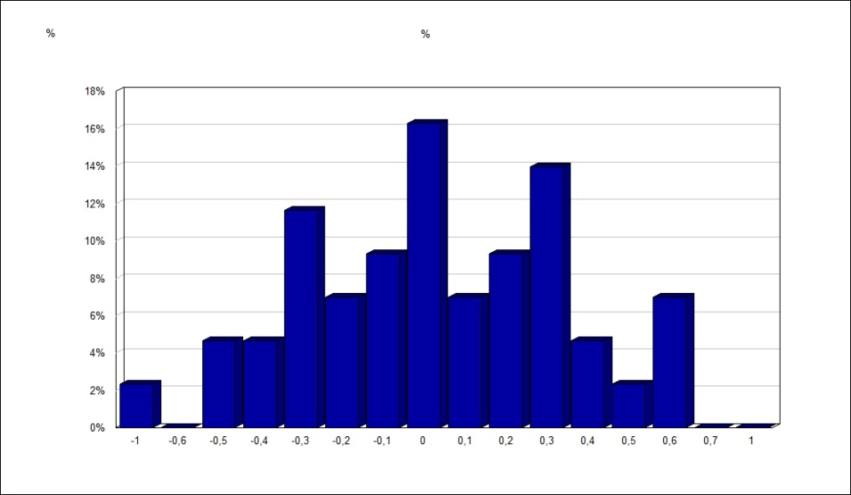
Рис. 1. Гистограмма эмоционального восприятия местного политического порядка. Низкий уровень экономической обеспеченности.

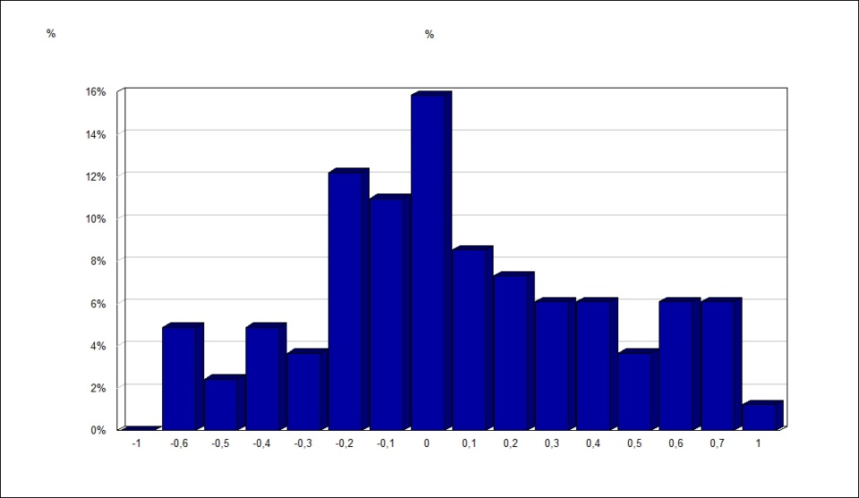
Рис. 2. Гистограмма уровня эмоционального восприятия местного политического порядка. Средний уровень экономической обеспеченности.

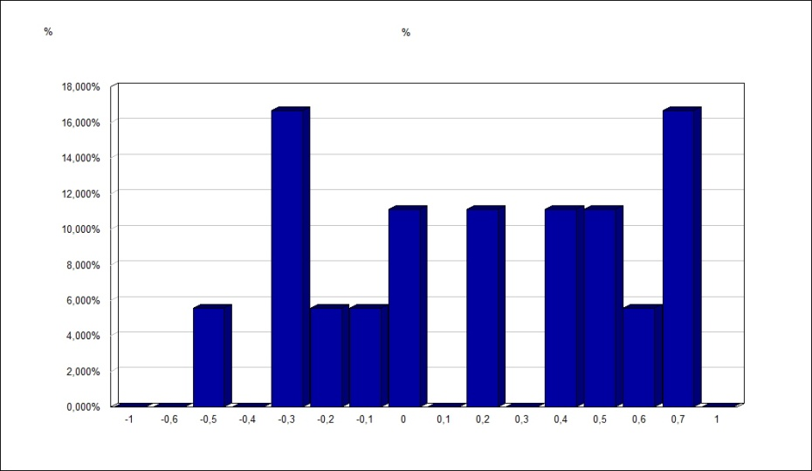
Рис. 3. Гистограмма уровня эмоционального восприятия местного политического порядка. Высокий уровень экономической обеспеченности.
Рис. 1 – соответствует респондентам с низким уровнем экономической обеспеченности (0 и 1 по шестибальной прямой шкале от 0 до 5). Рис. 2 –среднему (2 и 3), а Рис. 3 высокому (4 и 5) уровням обеспеченности. Из рисунков видно, что с увеличением показателя экономического достатка аудитории, функции распределения аффективной составляющей политических установок смещаются вправо, в область более положительных значений.
Рисунки 4 – 6 демонстрируют аналогичное поведение уровня восприятия местной власти при вариациях социальной защищенности исследуемой аудитории. Здесь тоже наблюдается смещение функций распределения восприятия местной власти в правую (положительную) сторону. Такая же ситуация имеет место и для восприятия политического порядка по России в целом. Таким образом, проведенный многомерный анализ подтверждает для рассматриваемой аудитории теорию депривационной природы политической напряженности.
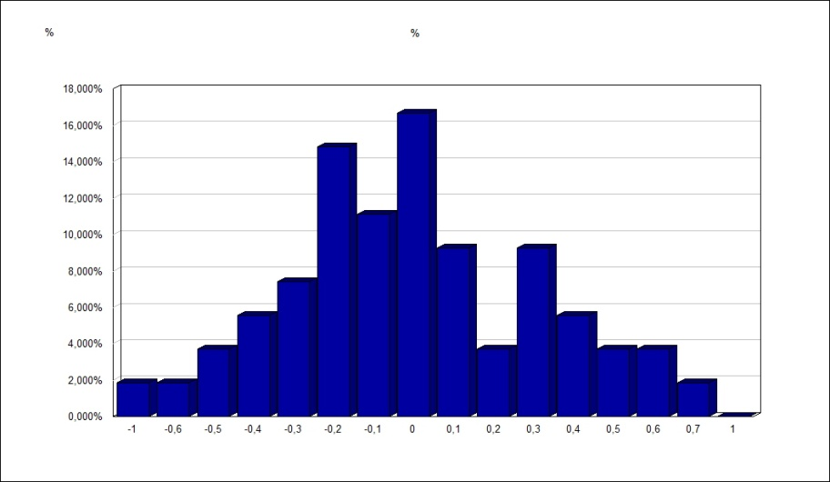
Рис. 4. Гистограмма эмоционального восприятия местного политического порядка. Низкий уровень социальной защищенности.
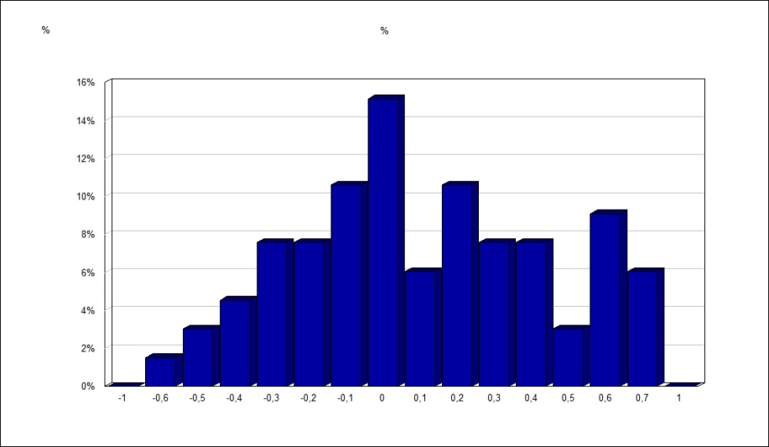
Рис. 5. Гистограмма эмоционального восприятия местного политического порядка. Средний уровень социальной защищенности.
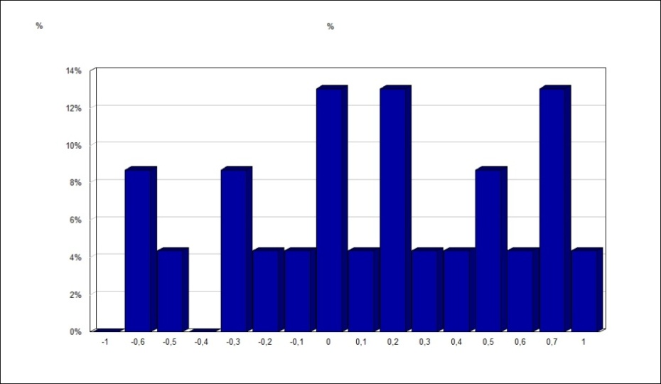
Рис. 6. Гистограмма эмоционального восприятия местного политического порядка. Высокий уровень социальной защищенности.
С увеличением экономической и социальной защищенности уровень эмоциональная составляющая восприятия политических порядков сдвигается в положительную сторону. Однако это наблюдается только на статистическом уровне, для функций распределения. И можно говорить не о существовании такой зависимости, а лишь о наличии трендов.
Это основной результат настоящей работы. Однако разработанная многомерная модель позволила исследовать не только социально-экономический, но и другие срезы, такие как территориальные, гендерные, возрастные и др.
По месту жительства респондентов в анкете использовались опции Ростов-на-Дону, город областного подчинения, райцентр (городского и сельского типа), сельский населенный пункт. Для социально-экономической обеспеченности выявить каких-либо зависимостей в этом ряду не удалось. Функции распределения конечно разные, но вариации неупорядочены. Некоторые тренды наблюдаются для ответов о степени вовлеченности в социально-политические процессы. Сельское население характеризуется более высокой вовлеченностью, чем городское, и в частности, чем жители областного центра. Функции распределения этого параметра для сельчан сдвинуты вправо, в сторону больших значений.
При этом эмоциональное восприятие местного политического порядка для жителей села более отрицательное, чем для ростовчан. Функции распределения аффективной составляющей политических установок сдвигаются влево, в область отрицательных значений, при переходе для выше приведенного территориального ряда слева направо. Для примера на Рис. 7 и 8 приведены гистограммы восприятия местной власти для жителей областного центра и сельской периферии, соответственно.
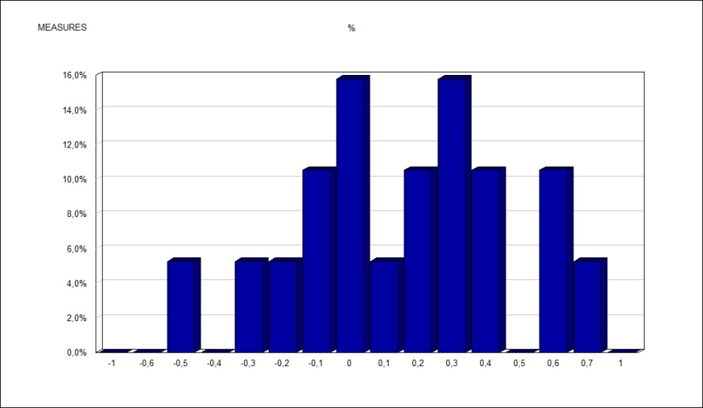
Рис. 7. Гистограмма эмоционального восприятия местного политического порядка. Жители Ростова-на-Дону.
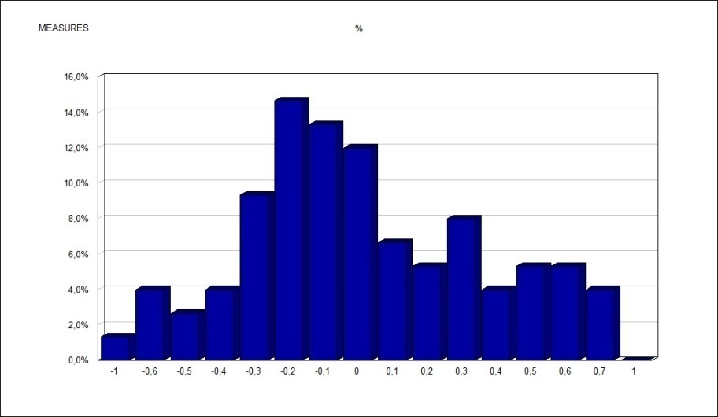
Рис. 8. Гистограмма эмоционального восприятия местного политического порядка. Жители сельских населенных пунктов.
Для восприятия политического порядка по России наблюдаются такие же тенденции. Это демонстрируют Рис. 9 и 10, где для эмоционального отношения к центральной власти приведены функции распределения, аналогичные гистограммам рисунков 7 и 8.
Следует отметить, что в среднем отношение к центру более положительно, чем к местным властям для всех типов места жительства (см. Рис. 7 и 9, Рис. 8 и 10). Сдвиг функций распределения аффективной составляющей политических установок сельчан по сравнению с жителями городов может быть связан с разницей в распределении респондентов по возрасту и образованию.
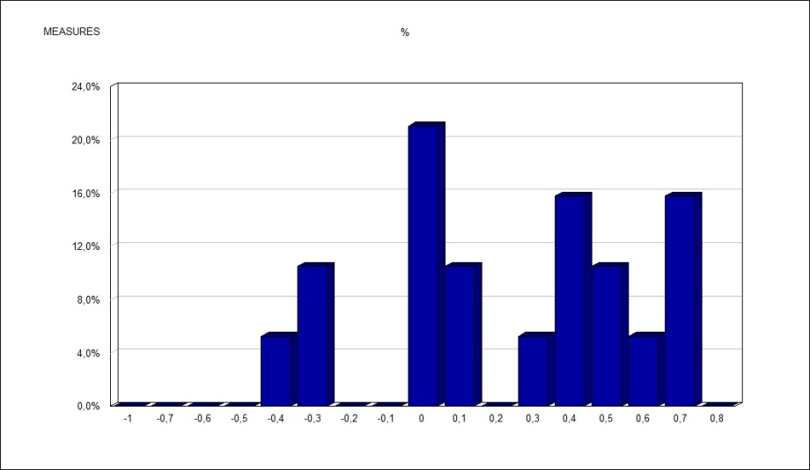
Рис. 9. Гистограмма эмоционального восприятия центрального политического порядка. Жители Ростова-на-Дону.
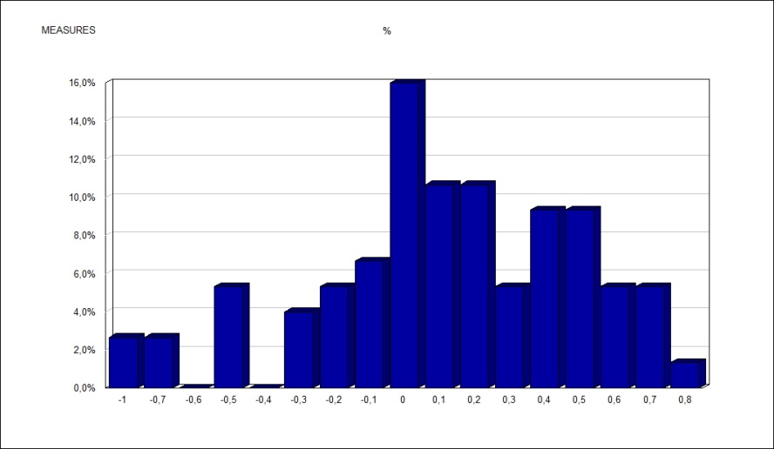
Рис. 10. Гистограмма эмоционального восприятия центрального политического порядка. Жители сельских населенных пунктов.
Весь возрастной диапазон респондентов был разбит нами на 4 группы: молодежь (меньше 28 лет); наиболее работоспособная часть населения (29 – 36 лет); наиболее опытная часть (37 - 51); пожилые (больше 52 лет). Конечно, такое деление чисто условно, границы диапазонов мы выбирали исходя из группировки данных на общей функции распределения респондентов по возрасту. Анализ возрастного среза эмоционального восприятия политических порядков показал, что при переходе в вышеприведенном ряде в порядке увеличения возраста наблюдается тенденция в сдвиге гистограммы восприятия влево, в отрицательную сторону. В среднем, чем старше респондент, тем более отрицательно он воспринимает местный политический порядок. Что хорошо видно из сравнения гистограмм восприятия местной власти для молодежи и пожилых людей, приведенных на Рис. 11 и 12, соответственно.
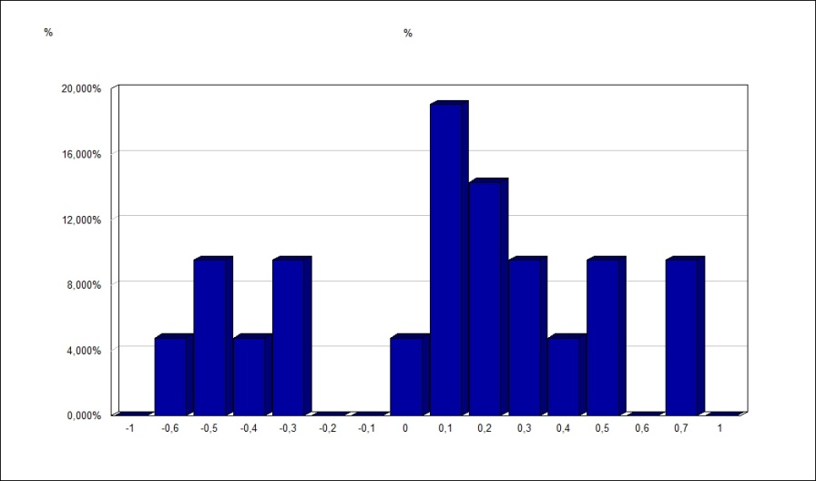
Рис. 11. Гистограмма эмоционального восприятия местного политического порядка. Молодежь.

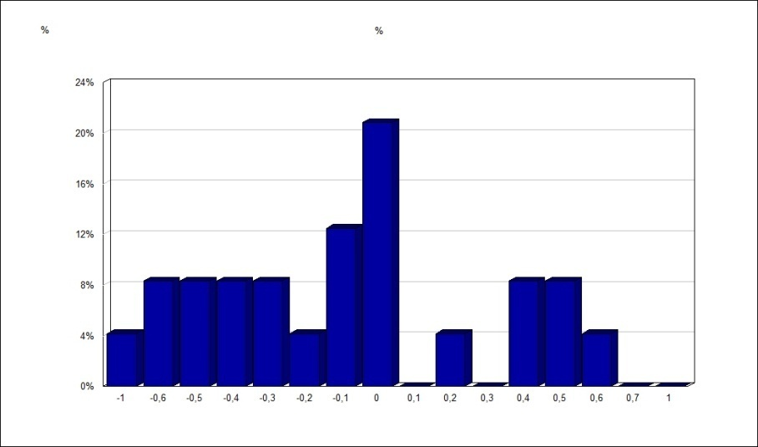
Рис. 12. Гистограмма эмоционального восприятия местного политического порядка. Респонденты пожилого возраста.
Для центральной власти наиболее отрицательное отношение наблюдается так же у пожилых людей. Однако наиболее положительное восприятие не у молодежи, а у респондентов возраста 37 – 51 лет, потом в порядке убывания следуют наиболее работоспособная часть населения, молодежь и, наконец, пожилые люди. Возрастной состав по месту жительства не одинаков. Доля респондентов возраста больше 51 года для жителей села больше, чем для Ростова. Что и могло привести к выше указанным трендам по территориальным срезам.
Среди анкетируемых городских жителей более 90% имели высшее (законченное либо неполное) образование. Для сельчан доля с таким уровнем была значительно ниже (чуть больше 30%). Порядка 64% имели только среднее общее либо специальное образование. При этом анализ срезов по уровню образования показал, что эмоциональное отношение к местной власти для первой категории в среднем более положительно, чем для второй (см. функции распределения, приведенные на Рис. 13 и 14 ).

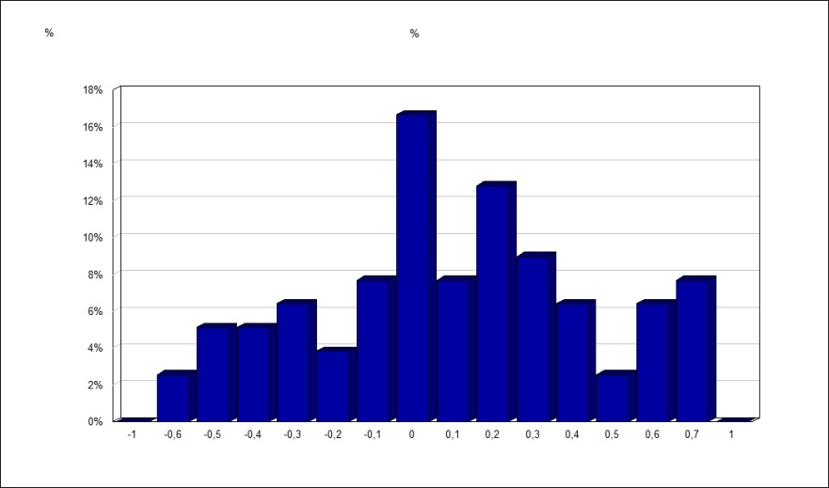
Рис. 13. Гистограмма эмоционального восприятия местного политического порядка. Респонденты с высшим образованием (полным или неполным).
Функция распределения отношения к местной власти для лиц со средним образованием значительно сдвинута в сторону отрицательных значений, по сравнению с гистограммой для респондентов с высшим образованием.

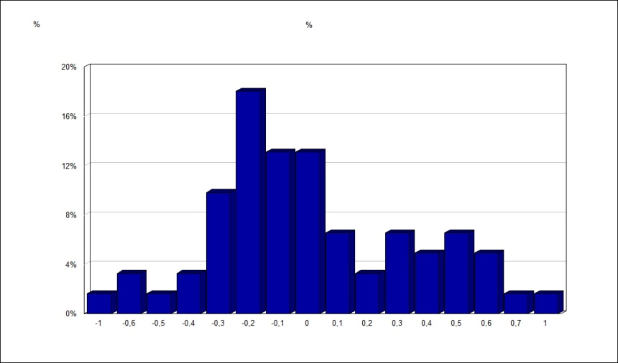
Рис. 14. Гистограмма эмоционального восприятия местного политического порядка. Респонденты со средним образованием (общим или специальным).
Для восприятия центральной власти наблюдаются такие же, хотя и менее выраженные тенденции. С учетом вышеприведенной разницы в уровне образованности анкетируемых жителей городов и села, это могло привести к ранее отмеченному отрицательному сдвигу гистограмм жителей села по сравнению с горожанами.
Конечно, выводы о влиянии разницы в распределении опрошенных жителей сел и городов по возрасту или по образованию на гистограммы эмоционального отношения к политическим порядкам не обязательны. Вполне возможно, что наоборот, определяющим фактором является место жительства, и оно влияет на возрастные и образовательные срезы. Либо все три выявленные тенденции связаны с влиянием какого-то латентного фактора. Многомерный анализ различных срезов позволяет только обнаружить тренды и взаимосвязи, но не их причины.
Кроме вышеперечисленных закономерностей была еще выявлена взаимосвязь когнитивного и аффективного восприятия политических порядков. Когнитивное восприятие определялось по ответам на вопросы о согласии с политикой властей, об оценках справедливости этой политики и общей политической ситуации в области и стране. В анкете эти признаки измерялись по прямой шестибальной шкале от 0 до 5. При анализе данные разбивались на три группы. С низкими (уровни 0 и 1), средними (2 и 3) и высокими (4 и 5) значениями признака. Получено, что для всех вышеупомянутых когнитивных признаков при переходе в порядке возрастания от одной подгруппы к другой функции распределения аффективного восприятия как местного, так и центрального политических порядков сдвигаются вправо, в сторону положительного роста. Рисунки 15, 16 и 17 иллюстрируют эту тенденцию для взаимосвязи оценки справедливости политики и эмоционального восприятия местной власти. Здесь, Рис. 15 соответствует низкому значению оценки справедливости политики, и гистограмма аффективной составляющей сосредоточена в основном в отрицательной области. При отрицательных величинах как наиболее вероятного, так и среднего уровней эмоционального восприятия. Рисунок 16 получен для среднего значения оценки справедливости политики.

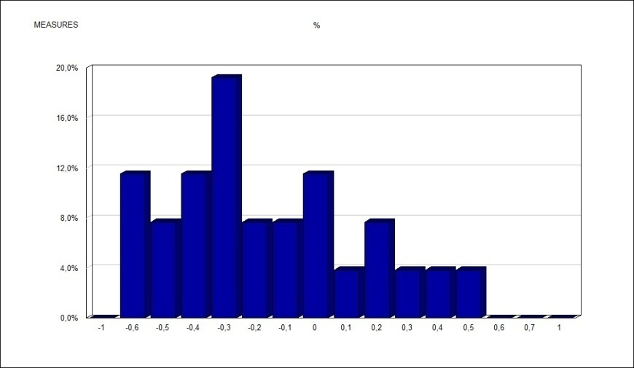
Рис. 15. Гистограмма эмоционального восприятия местного политического порядка. Респонденты, характеризующиеся низкой оценкой справедливости политики.

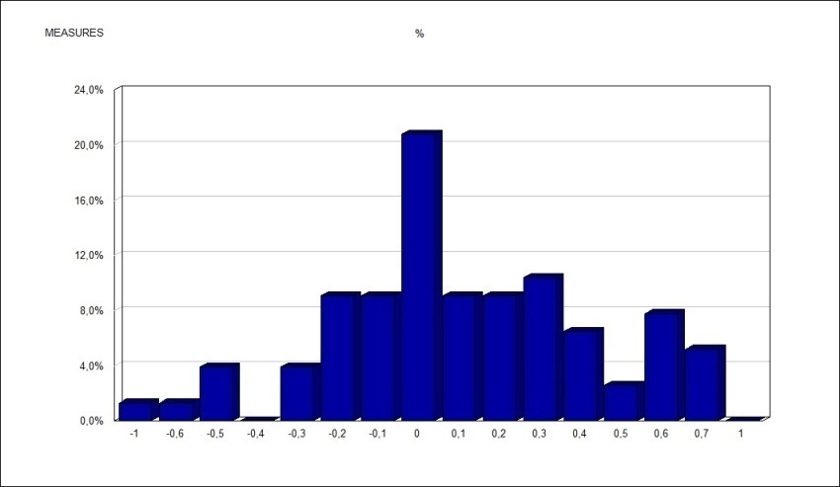
Рис. 16. Гистограмма эмоционального восприятия местного политического порядка. Респонденты, характеризующиеся средней оценкой справедливости политики.
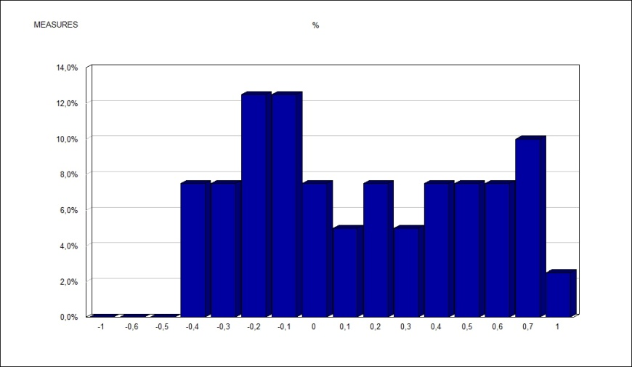
Рис. 17. Гистограмма эмоционального восприятия местного политического порядка. Респонденты, характеризующиеся высокой оценкой справедливости политики.
При этом функция распределения эмоциональной составляющей примерно равномерно распределена по отрицательной и положительной областям. Наиболее вероятный и средний уровни эмоционального восприятия нейтральны. Рис. 17 соответствует высокой оценке справедливости политики. Гистограмма эмоциональной составляющей политических установок сдвинута в положительную часть, с положительным средним уровнем. Правда, наиболее вероятный уровень для этого случая отрицателен, хотя по модулю и меньше, чем на Рис. 14. Это показывает, что здесь наблюдается не однозначная взаимосвязь, а лишь статистическая тенденция.
Следует отметить, что это заключение справедливо для всех вышерассмотренных срезов. По всем этим признакам был выполнен перекрестный парный корреляционный анализ. При этом получено полное отсутствие корреляционной связи, максимальные коэффициенты корреляции Пирсона наблюдались как раз для последнего рассмотренного варианта, и они не превышали 0,4. Линейные корреляционный, факторный и регрессионный анализы для таких данных не позволяют выявить тренды и тенденции. Проведенное нами исследования показало, что для этих целей вполне подходит многомерный drill-up анализ, к примеру, на платформе Cognos.
Работа выполнена по гранту РФФИ № 14-06-00230а.
Литература
- Иванова М.И., Мощенко И.Н., Розин М.Д. Структура групповых установок политически активной части населения Ростовской области (по данным 2014г). Инженерный вестник Дона, 2014, №2 URL: ivdon.ru/ru/magazine/archive/n2y2014/2550.
- Osgood C.E. The nature and measurement of meaning // “Psychological Bulletin”, Vol. 49, No. 3, May, 1952. P.197 – 327.
- Tzeng Oliver C. S. A Quantitative Method for Separationof Semantic Subspaces // Applied Psychological Measurement, Vol. 1, No. 2 Spring, 1977. pp. 171-184.
- Мощенко И.Н., Иванова М.И., Бугаян И.Ф. Типичные модели группового эмоционального восприятия политического порядка // Научное обозрение, 2013 г., №2. URL: sced.ru/ru/index.php?option=com_content&view= article&id=107%3Aq &catid=21&Itemid=18.
- Coombs, Clyde H. A theory of data. Oxford, England: Wiley. (1964). 585 p.
- Розин М.Д., Мощенко И.Н., Джикаев Д.А. Моделирование политической напряженности методами семантического дифференциала и теории катастроф // «Математический форум. (Итоги науки. Юг России)», 2010, Т. 4 , С. 341-353.
- Мощенко И.Н., Иванова М.И. Стохастическая интерпретация психосемантической феноменологической модели оценок социальных установок. Инженерный вестник Дона, 2015, №2 URL: ivdon.ru/ru/magazine/archive/n2y2015/2948.
- Программное обеспечение Cognos URL: ibm.com/software/ru/analytics/cognos/.
- Ожиганов Э.Н. Моделирование и анализ политических процессов. – М.: Изд-во РУДН, 2009.
- Мощенко И.Н., Алботов А.М. Социально-экономические аспекты депривационных установок студенчества КЧР. Инженерный вестник Дона, 2015, №1 ч.2. URL: ivdon.ru/magazine/archive/n1p2y2015/2939.

References
- Ivanova M.I., Mochtchenko I.N., Rozin M.D. Inženernyj vestnik Dona (Rus), 2014, №2 URL: ivdon.ru/ru/magazine/archive/n2y2014/2550.
- Osgood C.E. The nature and measurement of meaning . Psychological Bulletin, Vol. 49, No. 3, May, 1952. P.197 – 327/
- Tzeng Oliver C. S. A Quantitative Method for Separationof Semantic Subspaces. Applied Psychological Measurement, Vol. 1, No. 2 Spring, 1977. pp. 171-184.
- Mochtchenko I.N., Ivanova M.I., Bugayan I.F. Nauchnoe obozrenie, 2013, №2. URL: sced.ru/ru/index.php?option=com_content&view= article&id=107%3Aq &catid=21&Itemid=18.
- Coombs, Clyde H. A theory of data. Oxford, England: Wiley. (1964). 585 p.
- Rozin M.D., Mochtchenko I.N., Dzhikaev D.A. Matematicheskiy forum. (Itogi nauki. Yug Rossii), 2010, V. 4 , Pp. 341-353.
- Mochtchenko I.N., Ivanova M.I. Inženernyj vestnik Dona (Rus), 2015, №2 URL: ivdon.ru/ru/magazine/archive/n2y2015/2948.
- Programmnoe obespechenie Cognos [Software Cognos]. URL: ibm.com/software/ru/analytics/cognos/.
- Ozhiganov E.N. Modelirovanie i analiz politicheskikh protsessov [Modeling and analysis of political processes]. M.: Izd-vo RUDN, 2009.
- Mochtchenko I.N., Albotov A.M. Inženernyj vestnik Dona (Rus), 2015, №1 p.2. URL: ivdon.ru/magazine/archive/n1p2y2015/2939.

